Miskonsepsi | Konsep Ilmiah | Indikator Pencapaian Kompetensi | Jumlah Soal | Soal | KJ
Perubahan momentum tidak dipengaruhi arah gerak benda, sehingga adanya pemantulan akan menyebabkan impuls menjadi kecil | Perubahan momentum akan dipengaruhi oleh arah gerak benda, sehingga pemantulan akan menyebabkan impuls menjadi besar | Menganalisis pengaruh ketinggian terhadap besar impuls pada peristiwa tumbukan benda | - soal | - Perhatikan gambar 1!  $$A$$  $$v_{0}=0 m/s$$  $$v_{0}=0 m/s$$  $$B$$  $$A$$  $$B$$  $$h_{A}=100 cm$$  $$h_{A'}=80 cm$$  $$h_{B'}=60 cm$$  $$B$$  $$h_{B}=80 cm$$  $$A$$  Gambar 1.  Dua buah bola memiliki massa sama besar yaitu 50 gram dijatuhkan dari ketinggian tertentu dengan kecepatan awal 0 m/s. Bola A dijatuhkan pada ketinggian 100 cm dan Bola B dijatuhkan pada ketinggian 70 cm. Setelah pantulan pertama Bola A diasumsikan bergerak pada ketinggian 80 cm dan Bola B bergerak pada ketinggian 60 cm. Manakah pernyataan yang benar mengenai besar impuls yang dikerjakan lantai pada bola pada saat tumbukan pertama…  - Impuls bola A lebih kecil dari impuls bola B  - Impuls bola A lebih besar dari impuls bola B  - Pada kasus B besar impulsnya nol  - Pada kasus A besar impulnya berkurang  - ………………………………………………………………………............................................  - Tingkat Keyakinan untuk jawaban yang Anda pilih  1 2 3 4 5 6  Hanya menebak Sangat Tidak Yakin Tidak Yakin Yakin Sangat Yakin Benar Yakin  - Alasan yang tepat atas jawaban anda adalah...  - Semakin tinggi bola dijatuhkan semakin besar perubahan kecepatan maka akan semakin besar impuls  - Besarnya impuls yang dikerjakan atau bekerja pada sebuah benda akan sama besarnya dengan perubahan momentum pada benda tersebut  - Impuls itu dipengaruhi oleh besaran gaya juga percepatan lebih besar gaya yang diberi semakin besar impulsnya  - Tumbukkan pertama tidak menghasilkan lenting sempurna  - ……………………………………………………………………………………………………………………………………………………………………………………………………  - Tingkat Keyakinan untuk jawaban yang Anda pilih  1 2 3 4 5 6  Hanya menebak Sangat Tidak Yakin Tidak Yakin Yakin Sangat Yakin Benar Yakin | B (1)
Jika benda berubah posisi maka disana ada impuls, jika tidak ada maka tidak ada impuls | Benda berubah posisi disebabkan oleh resultan gaya yang diberikan. Sedang ketika gaya bekerja pada suatu benda dengan waktu kontak antara benda yang memberikan gaya dan yang diberikan gaya sangat singkat itulah disebut impuls | Menerapkan konsep impuls pada suatu fenomena | 1 soal | - Terdapat dua buah telur masing-masing bermassa 50 gram, kedua telur tersebut dipecahkan dengan cara yang berbeda. Cara pertama telur yang satu dipecahkan menggunakan sendok dengan waktu kontak sendok dan telur sesingkat mungkin. Cara kedua telur yang lain dijatuhkan ke lantai dan pecah di lantai, seperti gambar 2.  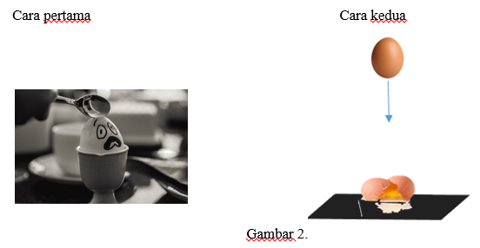  Dari kasus diatas, manakah pernyataan yang benar …  - Perubahan momentum menyebabkan kedua telur tersebut pecah  - Sendok dan lantai mengerjakan impuls pada telur  - Lantai mengerjakan impuls pada telur sedangkan sendok tidak  - Waktu kontak yang sangat singkat mempengaruhi besarnya gaya impulsif yang diterima telur  - 1 dan 4 benar  - 2 dan 4 benar  - 3 dan 4 benar  - Hanya 4 saja benar  - ………………………………………………………………………………………………  - Tingkat Keyakinan untuk jawaban yang Anda pilih  1 2 3 4 5 6  Hanya menebak Sangat Tidak Yakin Tidak Yakin Yakin Sangat Yakin Benar Yakin  - Alasan yang tepat atas jawaban anda adalah...  - Jika benda berubah posisi maka disana ada impuls, jika tidak maka tidak ada impuls  - Impuls merupakan penerapan gaya ke suatu objek dan mempercepat objek itu sebagai akibat dari gaya yang diterapkan atau mengubah posisinya  - Jika gaya yang bekerja pada telur berlangsung dalam waktu yang sangat singkat, tetapi efeknya terasa oleh telur  - …………………………………………………………………………………………………………………………………………………………………………………………………………  - Tingkat Keyakinan untuk jawaban yang Anda pilih  1 2 3 4 5 6  Hanya menebak Sangat Tidak Yakin Tidak Yakin Yakin Sangat Yakin Benar Yakin | B (3)
Impuls memiliki arah yang berlawanan dengan resultan gaya | Impuls memilki arah yang sama dengan resultan gaya | Memilih arah impuls pada suatu fenomena fisika | 1 soal (3,4) | - Sebuah bola yang diam dikenai gaya tendangan mendatar sebesar F menuju gawang. Diasumsikan setelah ditendang, bola bergerak ke arah gawang dengan kelajuan 5 m/s. Maka ketika bola dikenai gaya tendang kemana arah impuls…  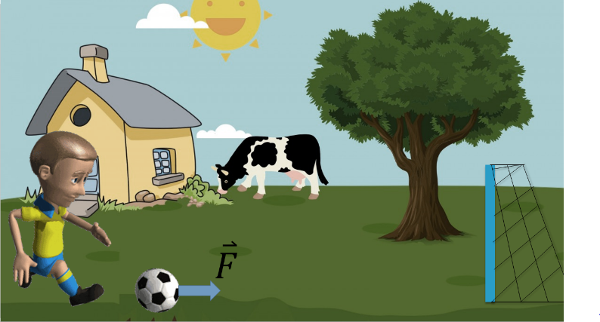  Gambar 3.  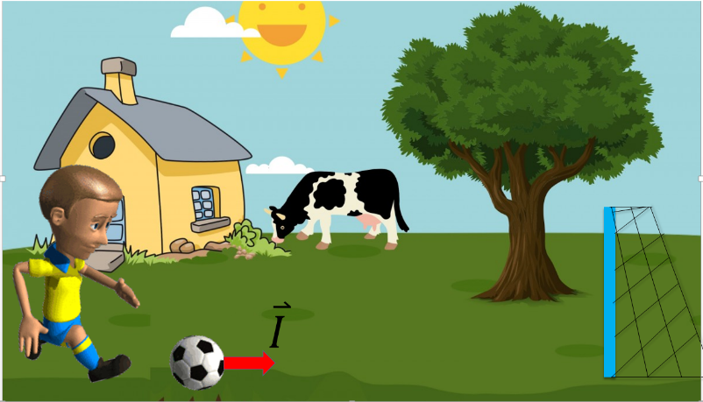  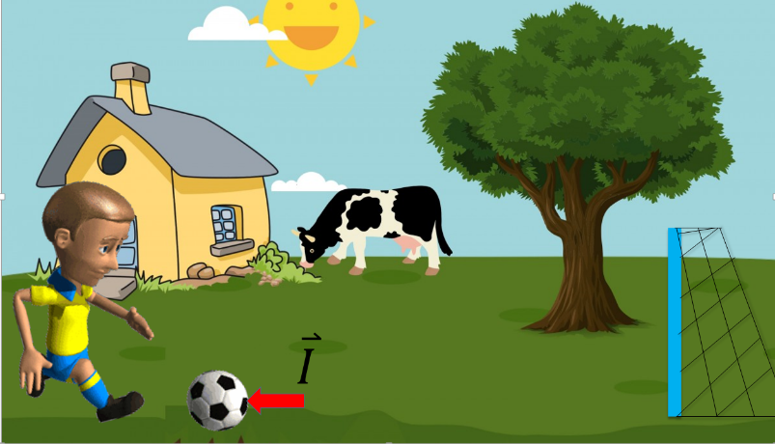  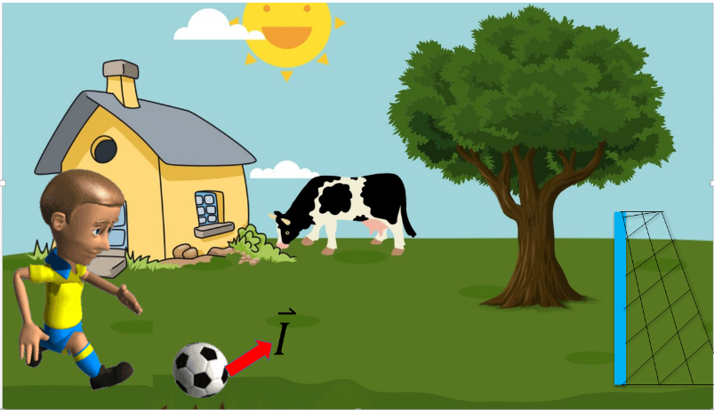  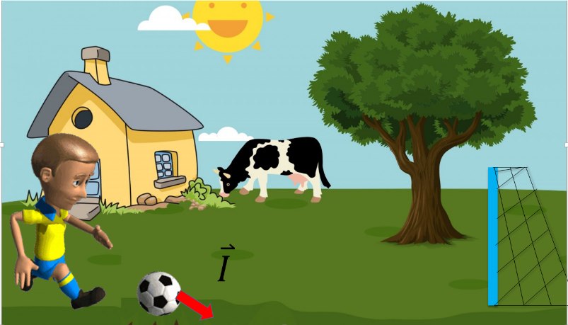  - …………………………………………………………………………………………………………………………………………………………………………………………………………  - Tingkat Keyakinan untuk jawaban yang Anda pilih  1 2 3 4 5 6  Hanya menebak Sangat Tidak Yakin Tidak Yakin Yakin Sangat Yakin Benar Yakin  - Alasan yang tepat atas jawaban anda adalah...  - Arah dan gayanya sama dengan sebelum dan sesudah kaki menyentuh bola  - Bola tersebut akan berbalik arah, maka arah impulsnya akan kearah setelah bola ditendang  - Arah impuls searah dengan gaya impulsif yang diberikan kaki pada bola  - …………………………………………………………………………………………………………………………………………………………………………………………………………  - Tingkat Keyakinan untuk alasan yang Anda pilih  1 2 3 4 5 6  Hanya menebak Sangat Tidak Yakin Tidak Yakin Yakin Sangat Yakin Benar Yakin | A (3)
 |  |  |  | 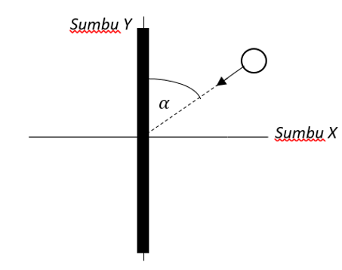  - Sebuah bola bermassa m dilempar ke arah dinding bergerak dengan kecepatan 10 m/s. Jika diasumsikan bola menumbuk dinding secara elastis sempurna, setelah bertumbukan bola bergerak dengan kelajuan 8 m/s membentuk sudut $α$ terhadap sumbu Y .  Sebelum Tumbukan  V = 10 m/s  V’ = 8 m/s  Setelah Tumbukan  Gambar 4. Ilustrasi tumbukan bola dengan papan  Manakah gambar anak panah yang menunjukan arah impuls ketika bola bertumbukan dengan papan…  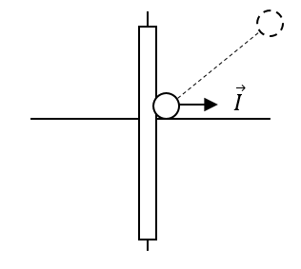  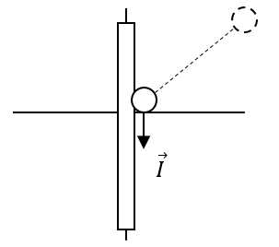  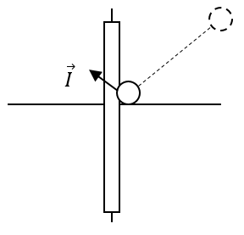  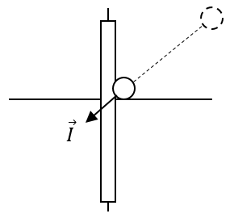  - ……………………………………………………………………………………………………………………………………………………………………………………………………………………………………………………………………………………………………………………  - Tingkat Keyakinan untuk jawaban yang Anda pilih  1 2 3 4 5 6  Hanya menebak Sangat Tidak Yakin Tidak Yakin Yakin Sangat Yakin Benar Yakin  - Alasan yang tepat atas jawaban anda adalah...  - Arah impuls searah dengan arah resultan gaya yang bekerja pada bola ketika menumbuk dinding  - Kecepatan bola sebelum dan sesudah terjadi tumbukkan maka koefisien restitusi pada bola pertama maka akan terjadi tumbukan elastis  - Karena arah impuls akan berbanding terbalik dengan arah datang bola  - Arah impuls dari serong kanan atas, maka setelah tumbukan akan memantul ke arah serong kanan bawah  - …………………………………………………………………………………………………………………………………………………………………………………………………………  - Tingkat Keyakinan untuk alasan yang Anda pilih  1 2 3 4 5 6  Hanya menebak Sangat Tidak Yakin Tidak Yakin Yakin Sangat Yakin Benar Yakin | D (1)
Ketika waktu kontak yang diberikan semakin lama maka akan menyebabkan gaya impulsif yang diberikan kepada benda semakin besar | Ketika waktu kontak yang diberikan semakin singkat maka akan menyebabkan gaya yang diberikan kepada benda semakin besar | Memprediksikan pengaruh waktu kontak pada gaya impulsif yang dikerjakan benda pada benda lain | - soal | 5.1. Bola baseball bermassa 142 gram dipukul menggunakan tongkat pemukul. Diasumsikan tongkat pemukul bergerak mendekati tongkat pemukul sejauh 50 cm seperti gambar 4.  Gambar 4.  Dengan memvariasikan waktu kontak bola baseball dengan tongkat pemukul diperoleh data:  Dari tabel diatas gaya impulsif yang dikerjakan raket pada Shuttlecock (kok) dari yang terbesar ke yang terkecil adalah…  - (1), (2), (3), (4), (5)  - (1), (3), (5), (2), (4)  - (5), (3), (2), (4), (1)  - (5), (4), (3), (2), (1)  - ……………………………………………………………………………………………………  - Tingkat Keyakinan untuk jawaban yang Anda pilih  1 2 3 4 5 6  Hanya menebak Sangat Tidak Yakin Tidak Yakin Yakin Sangat Yakin Benar Yakin  - Alasan yang tepat atas jawaban anda adalah...  - Semakin lama waktu kontak bola baseball dengan tongkat pemukul maka gaya impulsive yang dikerjakan tongkat pemukul semakin besar  - Bola baseball diberikan dorongan besar oleh tongkat pemukul dalam waktu yang sangat singkat dan menghasilkan kekuatan yang besar  - Tongkat pemukul mentransfer energy mengakibatkan adanya perubahan energy potensial menjadi energy kinetic pada bola baseball  - …………………………………………………………………………………………………………………………………………………………………………………………………………  - Tingkat Keyakinan untuk alasan yang Anda pilih  1 2 3 4 5 6  Hanya menebak Sangat Tidak Yakin Tidak Yakin Yakin Sangat Yakin Benar Yakin | D (2)
  No. | Waktu Kontak (s) | Perubahan Kecepatan (m/s)
  1. | 0,12 | 0,42
  2. | 0,10 | 0,50
  3. | 0,08 | 0,63
  4. | 0,06 | 0,83
  5. | 0,04 | 1,25
 |  | Menjelaskan pengaruh waktu kontak terhadap gaya impuls pada fenomena fisika | 1 soal | - Seorang pemuda sedang mengendarai sepeda motor, ketika hendak mengerem ternyata remnya blong. Ia hanya memiliki dua pilihan, menabrak tumpukkan jerami padi atau menabrak tembok beton. Kemudian Ia memilih untuk menabrak tumpukkan jerami padi, alasan Ia memilih hal tersebut dikarenakan tumpukkan jerami mampu memberikan…  - Impuls yang dikerjakan tumpukkan jerami pada sepeda motor lebih kecil  - Gaya impulsive yang diberikan tumpukkan jerami pada sepeda motor lebih kecil  - Impuls yang dikerjakan tumpukkan jerami pada sepeda motor lebih besar  - Gaya impulsive yang diberikan tumpukkan jerami pada sepeda motor lebih besar  - ……………………………………………………………………………………  - Tingkat Keyakinan untuk jawaban yang Anda pilih  1 2 3 4 5 6  Hanya menebak Sangat Tidak Yakin Tidak Yakin Yakin Sangat Yakin Benar Yakin  - Alasan yang tepat atas jawaban anda adalah...  - Memperbesar durasi waktu bersentuhan Antara tumpukkan jermai dan sepeda motor untuk memperkecil gaya impulsif  - Memperkecil resiko kecelakaan ketika memilih menabrakan pada tumpukkan jerami  - Jerami padi menahan tubuh pada saat terjadi kecelakaan sehingga memperkecil resiko benturan  - …………………………………………………………………………………....................................................................................................................................................................................  - Tingkat Keyakinan untuk alasan yang Anda pilih  1 2 3 4 5 6  Hanya menebak Sangat Tidak Yakin Tidak Yakin Yakin Sangat Yakin Benar Yakin | B (1)
Perubahan momentum berbanding terbalik dengan gaya impulsif | Perubahan momentum sama dengan impuls, sehingga perubahan momentum akan sebanding dengan gaya impulsif | Menerapkan hubungan impuls dan perubahan momentum pada suatu kasus fenomena fisika | 2 soal | - Sebuah bola Softball bermassa 85 gram dilempar mendatar ke kanan dengan kelajuan 20 m/s. Setelah dipukul, bola bergerak ke kiri dengan kelajuan 20 m/s. Berapakah impulsnya yang diberikan oleh pemukul pada bola …  - - 0,6 N.s  - - 1,7 N.s  - - 2,1 N.s  - - 3,4 N.s  - …………………………………………………………………………………………  - Tingkat Keyakinan untuk jawaban yang Anda pilih  1 2 3 4 5 6  Hanya menebak Sangat Tidak Yakin Tidak Yakin Yakin Sangat Yakin Benar Yakin  - Alasan yang tepat atas jawaban anda adalah...  - Impulsnya sangat besar, karena momentum yang diberikan tidak seimbang dengan impuls  - Kecepatannya berbanding terbalik dari awalnya positif menjadi negative  - Bola mendapatkan gaya impulsive dari pemain pada selang waktu yang sangat singkat, benda tersebut akan mengalami perubahan momentum  - ………………………………………………………………………………………………………………………………………………………………………………………………  - Tingkat Keyakinan untuk alasan yang Anda pilih  1 2 3 4 5 6  Hanya menebak Sangat Tidak Yakin Tidak Yakin Yakin Sangat Yakin Benar Yakin | D (3)
Perubahan momentum berbanding terbalik dengan gaya impulsif |  | Menggambarkan grafik hubungan antara gaya impulsif dan perubahan momentum pada suatu eksperimen | - soal | 8.1. Suatu eksperimen momentum dan tumbukan menggunakan satu set alat eksperimen sederhana (air track) dua glider yang bertumbukan, dengan variasi massa (gambar 6).  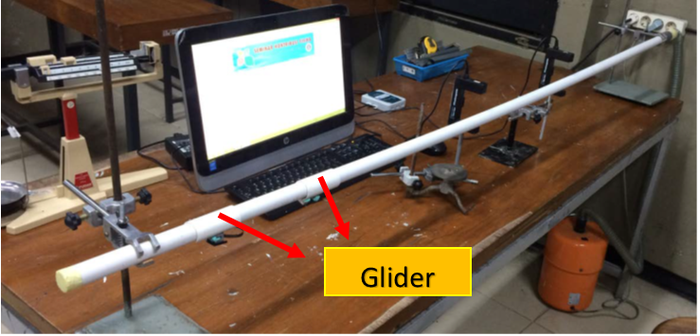  Gambar 6.  Apabila eksperimen kali ini menggunakan satu glider yang menumbuk benda tegar (tetap diam sebelum dan sesudah tumbukan) dan glider bergerak sekitar 0,0044 m, maka setelah melalui proses eksperimen dan pengolahan data, didapatkan hasil eksperimen seperti dibawah ini.  Tabel. Data Pengolahan data Eksperimen satu glider menumbuk benda tegar  Berdasarkan tabel tersebut, manakah yang menunjukan grafik gaya impulsif terhadap perubahan momentum adalah…  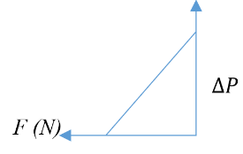  $$∆P$$  F (N)  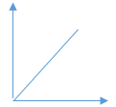  $$∆P$$  F (N)  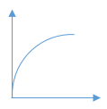  $$∆P$$  F (N)  - …………………………………………………………………………………………  - Tingkat Keyakinan untuk alasan yang Anda pilih  1 2 3 4 5 6  Hanya menebak Sangat Tidak Yakin Tidak Yakin Yakin Sangat Yakin Benar Yakin  - Alasan yang tepat atas jawaban anda adalah...  - Semakin besar gaya total yang bekerja pada benda tersebut maka semakin besar perubahan momentumnya  - Semakin besar gaya semakin kecil perubahan momentum  - Jika gaya kecil maka kecepatan besar dan grafik nya menurun  - Gaya berbanding lurus dengan akar perubahan momentum  - ……………………………………………………………………………………………………………………………………………………………………………………………………  - Tingkat Keyakinan untuk alasan yang Anda pilih  1 2 3 4 5 6  Hanya menebak Sangat Tidak Yakin Tidak Yakin Yakin Sangat Yakin Benar Yakin | B (1)
  No. | Massa (kg) | Kecepatan Awal (m/s) | Kecepatan Akhir (m/s) | Impuls (N.s)
  1 | 0,029 | 0,991 | -0,342 | -0,039
  2 | 0,034 | 0,821 | -0,109 | -0,031
  3 | 0,036 | 0,774 | -0,138 | -0,033
Untuk memberikan pukulan yang kuat dibutuhkan gaya yang besar dengan selang waktu yang lama | Untuk memberikan pukulan yang kuat dibutuhkan gaya yang besar dengan selang waktu yang singkat | Menghitung gaya dan waktu kontak pada kasus mempercepat gerak suatu benda | 1 soal | - Sebuah bola voli 500 gram dismash dengan gaya sebesar 75 N dan waktu kontak tangan dan bola selama 0,10 sekon. Bola tersebut mengalami perubahan kecepatan 15 m/s. Agar bola tersebut bergerak dengan perubahan kecepatan lima kali lebih besar dari sebelumnya dan diasumsikan bola bergerak sejauh 5 meter, maka gaya yang diterima bola dan waktu kontak tangan dengan bola ialah...  - 375 N dan 0,05 s  - 1071 N dan 0,05 s  - 375 N dan 0,07 s  - 1071 N dan 0,07 s  - ………………………………………………………………………………………………………………………………………………………………………………………………  - Tingkat Keyakinan untuk alasan yang Anda pilih  1 2 3 4 5 6  Hanya menebak Sangat Tidak Yakin Tidak Yakin Yakin Sangat Yakin Benar Yakin  - Alasan yang tepat atas jawaban anda adalah...  - Karena teknik smash itu mempercepat pukulan dan serangan tiba-tiba dan dengan cara memberi pukulan yang kuat dan dengan melompat lebih tinggi  - Semakin cepat waktu kontak antara tangan dan bola voli maka semakin besar perubahan kecepatannya  - Perubahan percepatan lima kali lebih cepat maka gaya yang diberikan lima kali lebih besar dan waktu kontak tangan dan bola lima kali lebih cepat  - …………………………………………………………………………………………………………………………………………………………………………………………………………  - Tingkat Keyakinan untuk alasan yang Anda pilih  1 2 3 4 5 6  Hanya menebak Sangat Tidak Yakin Tidak Yakin Yakin Sangat Yakin Benar Yakin | A (2)
Impuls merupakan momemtum dan setiap benda yang bergerak memiliki impuls. | Besar impuls sama dengan perubahan momentum, maka impuls bukanlah momentum melainkan akibat adanya impuls suatu benda mampu mengalami perubahan momentum. Dan benda yang bergerak disebabkan oleh resultan gaya yang bekerja pada benda. | Menganalisis konsep impuls | 1 | 10.1. Perhatikan pernyataan dibawah ini.  - Impuls adalah momentum.  - Setiap benda yang berubah posisi tidak memiliki impuls.  - Gaya yang diberikan pada suatu benda mengakibatkan benda tersebut bergerak dipercepat.  - Waktu kontak antara benda 1 pada benda lain yang sangat singkat akan menyebabkan gaya impulsive yang diberikan lebih besar.  Pernyataan yang benar berkaitan dengan impuls ditunjukkan oleh nomor…  - 1 dan 2  - 1 dan 3  - 2 dan 3  - 2 dan 4  - ……………………………………………………………………………………………………………………………………………………………………………………………………  10.2. Tingkat Keyakinan untuk alasan yang Anda pilih  1 2 3 4 5 6  Hanya menebak Sangat Tidak Yakin Tidak Yakin Yakin Sangat Yakin Benar Yakin  10.3. Alasan yang tepat atas jawaban anda adalah...  - Impuls merupakan gaya impulsive yang bekerja pada suatu benda dengan waktu kontak yang sangat singkat  - Jika benda berubah posiis maka disana ada impuls jika tidak maka tidak ada impuls  - Impuls adalah gaya yang mentransfer energy satu bentuk ke bentuk lain (energy potensial – energy kinetik)  - …………………………………………………………………………………………………………………………………………………………………………………………………………  10.4. Tingkat Keyakinan untuk alasan yang Anda pilih  1 2 3 4 5 6  Hanya menebak Sangat Tidak Yakin Tidak Yakin Yakin Sangat Yakin Benar Yakin | D (1)

Keterangan
P = Pernyataan  D = Diagram  T = Tabel  G = Grafik | Gb = Gambar  S = Simbol  H = Hitungan  U = Urutan angka

